Création d’une affiche d’information
Vous travaillez pour le gouvernement du Québec depuis quelques années déjà, plus particulièrement au ministère de la Cybersécurité et du Numérique. Votre patron, Éric Claire - qui est le ministre - vous confie une tâche importante. Face à la montée de l’utilisation de l’intelligence artificielle, celui-ci s’inquiète des enjeux sociaux et culturels que cette nouvelle technologie peut soulever. Il vous demande donc de créer des affiches informatives sur l’intelligence artificielle afin d’informer et de sensibiliser la population à cette nouvelle réalité. Bien entendu, vous acceptez avec enthousiasme de relever ce défi.
Consignes
Seul ou en équipe de deux, vous devrez créer une affiche d’information sur l’intelligence artificielle en incluant les éléments ci-dessous. Vous devrez effectuer une recherche documentaire sur Internet pour trouver ces informations. Vous devez avoir un minimum de 4 références.
- Une définition de l’intelligence artificielle
- Un portrait de l’utilisation de l’IA au Québec (qui utilise l’IA ?)
- La place de l’IA au Québec (où se situe le Québec par rapport aux avancées technologiques de l’IA ?)
- Les défis de l’IA pour la société (les risques, les faiblesses)
- Les bénéfices de l’IA pour la société
- Les recommandations du gouvernement pour une utilisation adéquate de l’IA
- La définition et l’explication dans vos mots de votre concept choisi
Le concept choisi
Vous devez choisir un des 16 concepts suivants en lien avec l’intelligence artificielle. Dans votre article, vous devez définir et expliquer votre concept.
La sobriété numérique | La désinformation | Les hallucinations de l’IA | Les risques inacceptables de l’IA
Les biais | Le développement durable et l’environnement | L’hypertrucage | Les algorithmes
La boite noire | Les données personnelles et sensibles | La place des femmes en IA | Les données massives
Le consentement (récolte de données) | La fracture numérique | La mésinformation | L’humain dans la boucle
Les étapes dans l’ordre
- Choisir son coéquipier
- Diviser les rôles de chacun
- Choisir son concept (il doit être approuvé par l’enseignante avant)
- Effectuer la recherche documentaire et inscrire les informations dans le cahier de travail
- Écrire quelles sont les références (les sources) selon le modèle montré en classe
- Évaluer la crédibilité des sources
- Rédiger la bibliographie
- Choisir l’application pour la revue (Canva, Word, Google doc, autres…)
- Faire la mise en page (retranscrire les informations du cahier de travail dans l’application, ajouter des images, inclure les sources et la bibliographie)
- Correction
- La remise sur Classroom

À ne pas oublier
- Vous devez avoir un minimum de 4 sources. Vous pouvez en avoir plus.
- Une pénalité de 5% sera appliquée aux personnes qui n’ont pas remis leur affiche correctement (la procédure se trouve à la fin du document).
- Votre cahier de travail sera aussi évalué.
- Le travail devra être remis pour la fin de la dernière période accordée au projet. Une pénalité de 10% par jour de retard sera appliquée.
- Automatiquement, l’exercice sur les sources donnera 2.5 à 5 points bonis aux équipes l’ayant complété adéquatement.
- Tout au long de votre projet, vous pouvez demander une rétroaction/commentaire/correction à votre enseignante.

Noms : _______________________________
______________________________________

Cahier de travail

Étape 1 : Diviser les rôles de chacun
Rôles | Moi (coche la case) | Mon coéquipier (coche la case)
La définition de l’IA
Le portrait de l’utilisation au Québec (qui utilise l’IA ?) et la place de l’IA au Québec (où se situe le Québec par rapport aux avancées ?)
Les défis (les faiblesses, les risques) et les bénéfices de l’IA pour la société
Les recommandations du gouvernement pour une utilisation adéquate de l’IA
La définition et l’explication dans vos mots de votre concept choisi
La rédaction des références
La rédaction de la bibliographie
L’évaluation de la crédibilité des sources
La mise en page
La correction
La remise au prof (qui remet le travail)

Étape 2 : Quel est le concept choisi ?
____________________________

Étape 3 : Effectuer la recherche documentaire
- La définition de l’IA : ____________________________________________________________________________________________________________________________________________________________________________________________________________________________________________________________
Source : ____________________________________________________________________________________________________________________________________________________________________________________
- Le portrait de l’utilisation de l’IA au Québec (qui utilise l’IA ?) : ________________________________________________________________________________________________________________________________________________________________________________________________________________________________________________________________________________________________________________________________________________
Source : ____________________________________________________________________________________________________________________________________________________________________________________
- La place de l’IA au Québec (où se situe le Québec par rapport aux avancées ?) : ________________________________________________________________________________________________________________________________________________________________________________________________________________________________________________________________________________________________________________________________________________
Source : ____________________________________________________________________________________________________________________________________________________________________________________
- Les défis de l’IA pour la société (les risques, les faiblesses) : ____________________________________________________________________________________________________________________________________________________________________________________________________________________________________________________________
Source : ____________________________________________________________________________________________________________________________________________________________________________________

- Les bénéfices de l’IA pour la société : ____________________________________________________________________________________________________________________________________________________________________________________________________________________________________________________________
Source : ____________________________________________________________________________________________________________________________________________________________________________________
- Les recommandations du gouvernement pour une utilisation adéquate de l’IA : ________________________________________________________________________________________________________________________________________________________________________________________________________________________________________________________________________________________________________________________________________________
Source : ____________________________________________________________________________________________________________________________________________________________________________________
- La définition et l’explication dans vos mots de votre concept choisi :
________________________________________________________________________________________________________________________________________________________________________________________________________________________________________________________________________________________________________________________________________________
Source : ____________________________________________________________________________________________________________________________________________________________________________________

Étape 4 : Évaluation de la crédibilité des sources
Analyse de crédibilité de la source 1
Est-ce que l’information est objective (neutre) ? Oui Non
Est-ce que l’information est scientifique, gouvernementale ou académique ? Oui Non
Est-ce que c’est une publicité ? Ou est-ce que l’auteur fait la promotion de quelque chose ?
Oui Non
Est-il possible de vérifier si l’auteur ou l’organisation ont les qualifications requises? Oui Non
Est-ce que le site propose lui-même d’autres références ? Oui Non
Est-ce que le site a été mis à jour récemment ? Oui Non
Résultat : Le site est crédible Le site n’est pas crédible

Analyse de crédibilité de la source 1
Est-ce que l’auteur donne son opinion personnelle ? Oui Non
Est-ce que l’information est objective (neutre) ? Oui Non
Est-ce que l’information est scientifique, gouvernementale ou académique ? Oui Non
Est-ce que c’est une publicité ? Ou est-ce que l’auteur fait la promotion de quelque chose ?
Oui Non
Est-il possible d’effectuer une recherche sur l’auteur ou sur l’organisation ? Oui Non
Est-ce que l’auteur est qualifié (études, recherches, titres) ? Oui Non
Est-ce que le site propose lui-même d’autres références ? Oui Non
Analyse de crédibilité de la source 2
Est-ce que l’information est objective (neutre) ? Oui Non
Est-ce que l’information est scientifique, gouvernementale ou académique ? Oui Non
Est-ce que c’est une publicité ? Ou est-ce que l’auteur fait la promotion de quelque chose ?
Oui Non
Est-il possible de vérifier si l’auteur ou l’organisation ont les qualifications requises? Oui Non
Est-ce que le site propose lui-même d’autres références ? Oui Non
Est-ce que le site a été mis à jour récemment ? Oui Non
Résultat : Le site est crédible Le site n’est pas crédible

Analyse de crédibilité de la source 3
Est-ce que l’information est objective (neutre) ? Oui Non
Est-ce que l’information est scientifique, gouvernementale ou académique ? Oui Non
Est-ce que c’est une publicité ? Ou est-ce que l’auteur fait la promotion de quelque chose ?
Oui Non
Est-il possible de vérifier si l’auteur ou l’organisation ont les qualifications requises? Oui Non
Est-ce que le site propose lui-même d’autres références ? Oui Non
Est-ce que le site a été mis à jour récemment ? Oui Non
Résultat : Le site est crédible Le site n’est pas crédible

Analyse de crédibilité de la source 4
Est-ce que l’information est objective (neutre) ? Oui Non
Est-ce que l’information est scientifique, gouvernementale ou académique ? Oui Non
Est-ce que c’est une publicité ? Ou est-ce que l’auteur fait la promotion de quelque chose ?
Oui Non
Est-il possible de vérifier si l’auteur ou l’organisation ont les qualifications requises? Oui Non
Est-ce que le site propose lui-même d’autres références ? Oui Non
Est-ce que le site a été mis à jour récemment ? Oui Non
Résultat : Le site est crédible Le site n’est pas crédible

Étape 5 : Rédiger la bibliographie
____________________________________________________________________________________________________________________________________________________________________________________________________________________________________________________________________________________________________________________________________________________________________________________________________________________________________________________________________________________________________________________________________________________________________________________________________________________________________________________________________________________________________________________________________________________________________________________________________________________________________________________________________________________________________________________________________

Étape 6 : Quel est le logiciel choisi pour faire la mise en page ?
__________________________________
Étape 7 : Faire la mise en page sur vos Chromebook
Étape 8 : Correction des fautes d’orthographes et correction du professeur (au choix)

Étape 9 : Remise sur Classroom
ATTENTION. N’oubliez pas de donner l’accès à votre enseignante. Si lors de la correction, l’enseignante n’a pas accès à votre affiche, une pénalité sera appliquée.

- Cliquer sur « Partager » en haut à droite
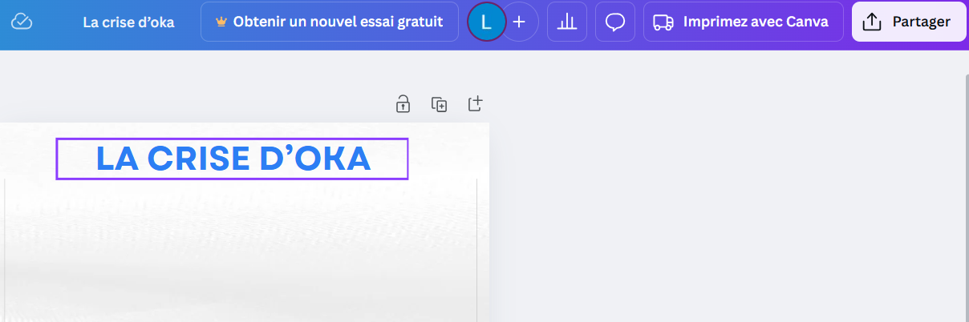
- Écrire l’adresse courriel de l’enseignante (220sta3@cssdn.gouv.qc.ca)
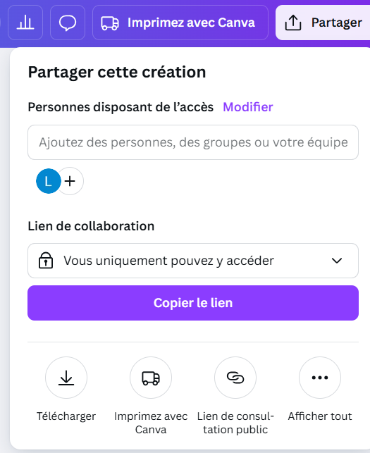

- Changer le lien de collaboration à « Toute personne disposant du lien ». Assurez-vous que les personnes disposant du lien peuvent modifier le document (pas juste le consulter ou le commenter)
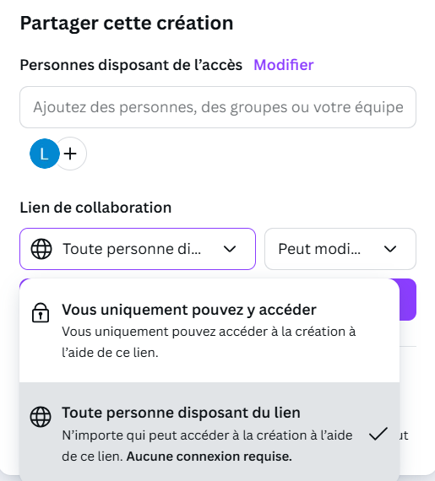
- Copiez le lien de votre affiche et allez sur Classroom la remettre
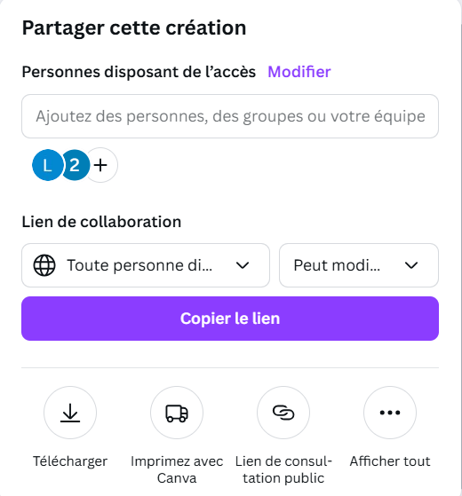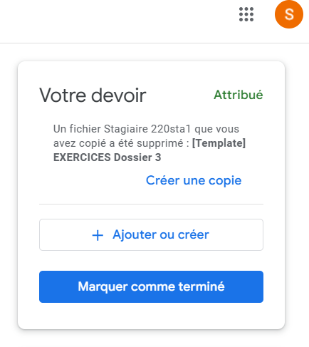

- Sélectionnez lien et copiez-collez le lien de votre affiche
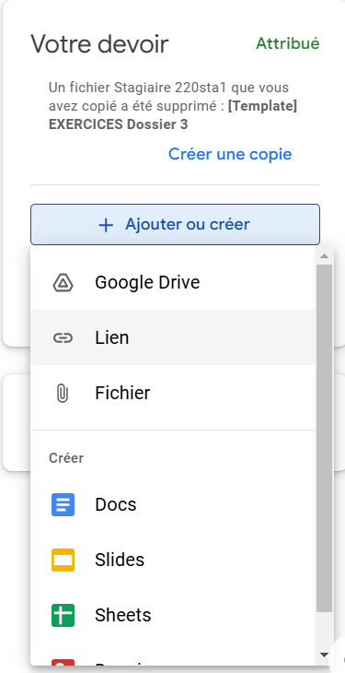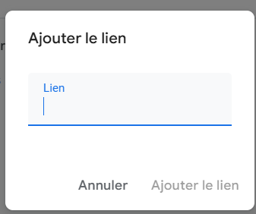

Grille de correction
Critères d’évaluation | Non-répondu | Insatisfaisant | Peu satisfaisant | Acceptable | Très satisfaisant | Parfaitement satisfaisant
Définition de l’IA | 0 | 1 | 2 | 3 | 4 | 5
Portrait de l’utilisation | 0 | 1 | 2 | 3 | 4 | 5
La place de l’IA au Québec | 0 | 1 | 2 | 3 | 4 | 5
Les défis de l’IA pour la société | 0 | 1-2 | 3-4 | 5-6 | 7-8 | 9-10
Les bénéfices de l’IA pour la société | 0 | 1-2 | 3-4 | 5-6 | 7-8 | 9-10
Les recommandations | 0 | 1-2 | 3-4 | 5-6 | 7-8 | 9-10
Le concept choisi | 0 | 1 | 2 | 3 | 4 | 5
Clarté, organisation et qualité du travail | 0 | 1 | 2 | 3 | 4 | 5
Sources et bibliographie | 0 | 1-2 | 3-4 | 5-6 | 7-8 | 9-10
Cahier de travail | 0 | 1 | 2 | 3 | 4 | 5

Bonus de l’exercice des sources :
Pénalité d’accès à l’affiche :
Retard :
Résultat final
/70

Fait par Léonie Asselin
Stage 4 – Université Laval

